je vais faire un entretien chez la banque postale pour le poste de chef projet de lutte contre la fraude bancaire (vol de chequier, vol de carte bleu, fishing).... aide moi à préparer tout le necessaire en se basant sur les notes que j'ai prises pour préparer l'entretien :
- Les fraudes bancaires (connaitre quelques exemples)
- IL faut connaitre le rôle du chef de projet (ma compréhension du rôle de chef de projet de manière générale)
- Les responsabilités d’un chef de projet
- Préciser que j’ai travaillé dans toutes les phases de projets ….
- Dire en quoi je pense que saura bien faire le job
- Expliquer les attentes d’un chef de projet et ma vision de ce que fait un chef de projet
- Mes expériences permettent d’être bien calibrée pour le faire
- Faut bien connaitre et aboutissants de chaque phase projet et que j’ai l’habitude de reporter sur l’avancement et de coordonner les acteurs (comprendre l’avancement…)
- L’aspect budgétaire je dois dire : j’ai bien compris qu’il fallait faire le suivi budgetaire , elodie m’a dit que ce serait à faire par rapport à vos outils

- Chef de projets (évoquer des points importants : Piloter et coordonner ,je structure et cadre le projet (planning, les risques, les dependences, durée, budget…) je m’assure que tout est bien fait , suivre l’avancement de chaque phase

Dire : Le chef de projet fait ça et ça ….., moi j’ai eu a gérer des phases (préciser les phases de project management)

Préciser que j’ai fait des supports de presentation

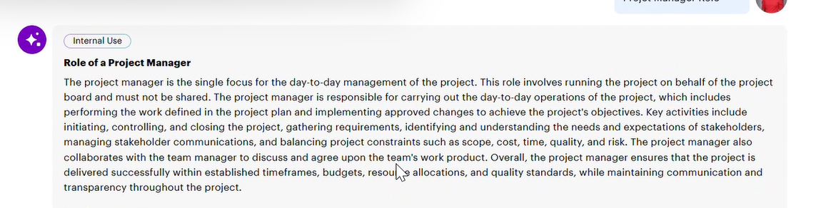
Cahier de recette (c quoi ?)
Donner toutes les semaines un point d’avancement, donner la visibilité et les risques …
Outils LBP
Coordonner l’avancement
Je veux aussi que tu adapte mes expériences à ce poste de chef projet et donne moi des mots clés percutants sur ce poste:

Mes expériences actuelles : Parcours académique
français
Je me présente, je suis Ibtihel Ben Khedher. Je suis Business Operations Analyst de la practice Risk and Compliance chez Accenture.
Concernant mon parcours académique, j’ai d’abord obtenu une licence fondamentale en finance, puis un master en assurance et actuariat à l’ISG de Tunis.
Puis, j’ai souhaité élargir mes compétences et m’orienter vers le monde de IT, j’ai intégré un Master of Science en Data Science à IONIS STM Paris en alternance chez Accenture.

Pour mon expérience pro,

MAE
français
J’ai travaillé pendant deux ans au sein d’une mutuelle d’assurance en Tunisie en tant que chargé de surveillance de portefeuille. Durant cette période, j’ai conçu et développé un modèle d’apprentissage automatique en Python destiné à la lutte contre la fraude automobile, s’appuyant sur l’analyse d’une base de données afin d’identifier les comportements caractéristiques des assurés frauduleux.
L’output du modèle est un score qui représente la probabilité qu’une declaration de sinistre soit frauduleuse. (Une alerte qui se déclenche si la probabilité de fraude dépasse un certain seuil).

Accenture
français
Chez Accenture, j’ai quatre ans d’expérience, dont une année en apprentissage. J’ai travaillé sur plusieurs projets autour de l’outil de gestion des risques eFront. J’ai contribué à la rédaction des spécifications fonctionnelles, au paramétrage et au développement de reportings pour des clients comme l’ACOSS, la BCP et la COFACE.
J’intervenais également sur les tests fonctionnels avant chaque Release, ce qui m’a permis d’avoir une vision de bout en bout des projets. Et après j’ai constaté que la phase de test à prix bcp de temps => Robot

ROBOT
français
j’ai conçu et développé un ROBOT, une solution de tests automatisés combinant RPA et automatisation des tests en Python, appliquée à une solution web de gestion des risques (eFront), paramétré par mon équipe.
La solution intervient dans la phase de tests fonctionnels afin de détecter automatiquement les bugs de paramétrage.
Le robot dispose des accès (identifiants et mots de passe) lui permettant de se connecter à l’application et d’exécuter les scénarios de test de manière autonome.
Les tests reposent sur des scénarios prédéfinis, que j’ai conçus à partir des spécifications fonctionnelles.
Chaque scénario est lié à des jeux de données préparés en amont qui vont être utilisés par la suite par le robot pour faire les tests.
L’un des points forts de la solution, c’est l’externalisation des éléments spécifiques de l’interface Efront (Xpath) dans des fichiers JSON (“GPS” du robot ) qui aident le robot à localiser précisément les éléments avec lesquels doit interagir (les boutons, les menus,les champs…). Ce qui rend la solution hautement extensible : l’ajout d’un nouveau projet sous test se fait sans refonte du code.
Un second atout clé est l’externalisation des cas de test, rédigés en Gherkin(Given when then), ce qui permet :
- d’élargir le périmètre des tests sans intervention technique,
- de faciliter la collaboration entre équipes IT et métiers,

Le conservateur
français
J’ai ensuite travaillé chez Le Conservateur au sein de l’équipe Contrôle Interne et Conformité, dans le cadre de l’upgrade de l’outil de gestion des risques eFront, édité par BlackRock.
Dans ce contexte, j’ai accompagné le projet de bout en bout, du cadrage initial jusqu’au déploiement et à l’accompagnement au changement.
Mon rôle consistait principalement à coordonner les différents acteurs, sécuriser la compréhension des besoins, structurer les livrables, suivre l’avancement et assurer la validation fonctionnelle de la solution.

Je suis intervenue sur l’ensemble des phases du projet, ce qui m’a permis d’avoir une vision globale et structurée. »
1️⃣ Cadrage et compréhension du besoin
(équivalent phase de lancement / cadrage projet)
- Animation de workshops avec les équipes métier pour recueillir, clarifier et structurer les besoins
- Structuration des besoins en EPICs et features pour faciliter le pilotage
- Analyse des impacts de la nouvelle version sur les processus existants
- Proposition d’évolutions des modèles de données
🟢 Message implicite chef de projet : cadrage, structuration, anticipation des impacts

2️⃣ Spécifications fonctionnelles
(équivalent phase de conception)
- Rédaction de spécifications fonctionnelles détaillées en français et en anglais
- Production de livrables adaptés aux différents interlocuteurs :
  - Format métier (Word) : mock-ups, flowcharts, règles de gestion, modèles de données
  - Format IT / éditeur (Excel) : user stories, objets techniques, champs, tables SQL, mapping avec la base de données
🟢 Message implicite : qualité des livrables, adaptation aux parties prenantes

3️⃣ Coordination avec l’éditeur BlackRock
(équivalent pilotage opérationnel et coordination projet)
- Animation de workshops avec les équipes de développement de BlackRock
- Présentation et clarification des user stories et des spécifications
- Rôle d’interface entre les équipes métier internes et l’éditeur
🟢 Message implicite : coordination multi-acteurs, communication projet

4️⃣ Tests fonctionnels et validation
(équivalent phase de recette)
« Dans un fonctionnement proche de l’agile, j’ai pris en charge la phase de test et de validation fonctionnelle. »
- Élaboration du plan de test
- Rédaction de cas de tests en langage Gherkin (Given / When / Then)
- Préparation des jeux de données selon une approche Black Box Testing :
  - Tests de seuil
  - Tests de valeurs limites
  - Cas extrêmes
- Exécution des tests lors de la mise à disposition de la solution en environnement UAT
🟢 Message implicite : sécurisation de la qualité avant mise en production

5️⃣ Gestion des anomalies
(équivalent suivi projet et gestion des risques)
- Création et suivi des tickets Jira
- Analyse des causes racines :
  - anomalies de développement
  - écarts de spécifications
- Interaction continue avec l’éditeur jusqu’à correction
🟢 Message implicite : suivi, résolution de problèmes, maîtrise des risques

6️⃣ Accompagnement au changement
(équivalent déploiement et conduite du changement)
- Organisation et animation de sessions de formation
- Accompagnement des utilisateurs métier dans la prise en main de la nouvelle version
- Support post-déploiement
🟢 Message implicite : adoption utilisateur, continuité après livraison

